Проект по ознакомлению детей старшего дошкольного возраста с трудом фермера

«Я бы в фермеры пошел, пусть меня научат»

2018 -2019г.
Авторы проекта: воспитатели старшей группы
(Кузнецова Н.Н. и Шувалова А.Н.)
МБДОУ Детского сада комбинированного вида «Ягодка».

Вид проекта: познавательный, информационный, групповой, краткосрочный (1 месяц).
Участники проекта: дети старшей группы и их родители.
Воспитатели.
Цели и задачи:
Цель - расширять и обобщать представление детей о профессии фермера, Систематизировать знания детей о сельскохозяйственных профессиях. Познакомить с особенностями сельского хозяйства в родном крае.
Задачи:
1. Формирование у детей старшего дошкольного возраста позитивных установок к сельскохозяйственному труду,
2. Воспитание интереса и уважения профессии - фермера, специфике его работы, выполняемым им трудовым навыкам.
3. Развитие у детей трудовой деятельности.
Деятельность педагогов:
1. Составление конспектов занятий по ознакомлению детей с сельскохозяйственными профессиями.
2. Подбор стихотворений, поговорок, пословиц о труде взрослых.
3. Подбор художественной литературы для чтения детям.
4. Консультации для родителей: «Трудовое воспитание детей старшего дошкольного возраста»,
5. Участие в викторине: «Труд – основа жизни».
6. Совместное детско–родительское творчество «Работа всякая нужна, работа всякая важна». (выставка рисунков).
7. Продуктивная деятельность детей и родителей «Землю красит солнце, а человека труд», (рисунок); «Что Я видел на ферме?» (лепка).

Актуальность проекта:
Актуальность проекта в том, что современные городские дети мало знают о жизни людей в селе, их профессиях, значимости их труда. Данные мониторинга, проводимые в начале года, показали, что дети имеют частичные и неполные представления о труде людей проживающих в селе и их профессиях. Педагогами отмечается приоритет формирования знаний о трудовой деятельности людей, что имеет значение в социализации личности.
Стоит отметить, что дошкольники имеют бессистемные и разрозненные знания о современных профессиях взрослых. На примере сельскохозяйственных профессий дать детям конкретные знания и представления о труде фермера, научить ценить людей сельскохозяйственного труда.
Сформированность у детей знания о прошлом и настоящем в истории сельского хозяйства.
Сформированность у детей знания о профессиональной деятельности взрослых, умение использовать данные знания в самостоятельной игровой деятельности: умение комбинировать свои непосредственные жизненные впечатления со знаниями, приобретенными из рассказов, картин, фильмов о жизни фермеров.
Сформированность предпосылок ранних профориентационных склонностей;
Проведенная работа позволит подвести детей к важному выводу: правильный выбор профессии определяет жизненный успех. Хорошая работа, интересная профессия – великое благо, им следует дорожить. Профессионала, мастера своего дела, умеющего хорошо и честно зарабатывать свои деньги, уважают люди.

Этапы реализации проекта:

I этап - подготовительный (накопление знаний).
1. Определение цели и задач проекта;
2. Разработка плана реализации проекта;
3. Подбор методической литературы для реализации проекта;
4. Подбор наглядно-дидактического материала; художественной литературы, иллюстраций; организация развивающей среды в группе, наполнение данной среды макетами, пособиями изготовленными детьми с родителями.
5. Прогнозирование результата.

II этап – основной (совместная работа с детьми, родителями, социальными партнерами).
Работа над проектом подразумевает сотрудничество с родителями, детьми, социальными партнерами. Важно определить роль родителей в проекте, т. к. в работе детского сада имеются свои сложности в осуществлении знакомства с профессиями: значительная часть труда взрослых протекает не на глазах у детей, профессиональная трудовая деятельность родителей остается за пределами понимания ребенка – дошкольника, ограниченны возможности наблюдения за их трудом.
1. Оформление информационного стенда для родителей по теме проекта.
2. Консультации по теме проекта: «Трудовое воспитание детей старшего дошкольного возраста», «Какой труд доступен детям?», Игротека «Трудовые игры», мастер – класс «Трудовое воспитание».
3. Разработка плана реализации проекта, включающего в себя различные виды детской деятельности, с учетом интеграции образовательных областей.
4. Организация развивающей предметной среды, что является важным компонентом для развития у детей интереса к профессиям взрослых.
7. Просмотр видеофильмов о труде фермеров.
9. Непосредственно образовательная деятельность по знакомству с профессией фермера.
Занятия сопровождаются беседами, рассматриванием иллюстраций, предметов труда, чтением художественного слова, дидактическими играми - всё это позволяет детям наиболее полно понять процесс труда, суть профессии. Использование различных приёмов работы способствует развитию у детей навыков описательной и объяснительной речи, обогащению и активизации словаря.
Игры направлены на расширение, уточнение и закрепление приобретенных знаний.
Изобразительная деятельность и художественное творчество. Оформление рисунков к выставке детских работ «Работа всякая нужна, работа всякая важна».
Организация разного вида труда: труд в природе, дежурство, хозяйственно - бытовой. Дети видят результат своего труда, его значимость для других.
В самостоятельной деятельности дети организовывают сюжетно-ролевые игры «Фермерский дворик», «На ферме», «Хлеборобы», «Собираем урожай», «Хлебозавод», «Транспорт», «Магазин». В ходе этих игр закрепляются знания, полученные в ходе непосредственно-образовательной и в совместной деятельности. О том, что эти знания достаточно сформированы, говорит то, что дети охотно берут на себя ведущую роль, правильно выполняют ролевые действия, могут самостоятельно выбрать оборудование и игровые атрибуты.

III этап – заключительный (результат).
Таким образом, в ходе реализации проекта ярко проявляется такая форма работы, как совместная, партнерская деятельность воспитателей детей и родителей.
1. Консультации для родителей: «Трудовое воспитание детей старшего дошкольного возраста»
2. Занятие: «Как хлеб на стол пришел».
3. Совместная деятельность родителей и детей: выставка рисунков «Землю красит солнце, а человека — труд».
4. Мастер-класс по ознакомлению с трудом взрослых на тему
«Знакомство с сельскохозяйственным трудом».
5. Продуктивная деятельность детей и родителей «Что я видел на ферме?»(рисунок)
6. Чтение стихотворений, пословиц, загадывание загадок о труде, профессиях.
7. Виртуальная презентация «Всякий труд почетен».
8. Сюжетно – ролевая игра «На ферме».
9. Консультация «Какой труд доступен детям»
10. Занятие: «Труд овощеводов и садоводов».
11. Игра: «Что растёт в огороде, в саду, на поле»
12. Посадка лука в грунт. Полив лука уход за ним.
13. Продуктивная деятельность «Работа всякая нужна, работа всякая важна».

Выводы и результативность работы над проектом.
Детский сад является первой важной ступенью подготовки будущих работников труда, несмотря на то, что многим кажется странным такое раннее решение проблемы профориентации. Мы осуществляем систематическую работу по ознакомлению детей с профессиями. Возможность работы по ранней профориентации обусловлена следующими факторами:
Дошкольный возраст детей является наиболее благоприятным периодом для формирования любознательности. Это позволяет формировать у детей активный интерес к работникам труда сельского хозяйства.
Для детей этого возраста естественен интерес к работе взрослых, у них возникает желание стать такими, как они.
У дошкольников появился интерес к данной теме. Сформировалось целостное представление о трудовой деятельности в сельском хозяйстве взрослых, о профессиях - фермер, агроном, ветеринар, доярка, тракторист, телятница, хлебороб, комбайнер. В процессе данной работы дети узнали об истории пшеницы, откуда пришел хлеб, какое значение имеет в жизни человека. Разучили загадки, стихотворения, пословицы, поговорки. Через чтение художественной литературы, воспитывали бережное и уважительное отношение к продуктам и трудовой деятельности в сельском хозяйстве взрослых. В процессе работы установилось тесное взаимодействие с семьей, укрепление детско-родительских отношений. Как показали результаты, поставленные нами задачи, мы выполнили.
Таким образом, формирование представлений дошкольников о мире труда и профессий – это необходимый процесс, которым, несомненно, управляет педагог, используя в своей деятельности все возможности процесса обучения, учитывая при этом возрастные и психофизиологические особенности дошкольников.

Фото отчет к проекту: «Фермер».

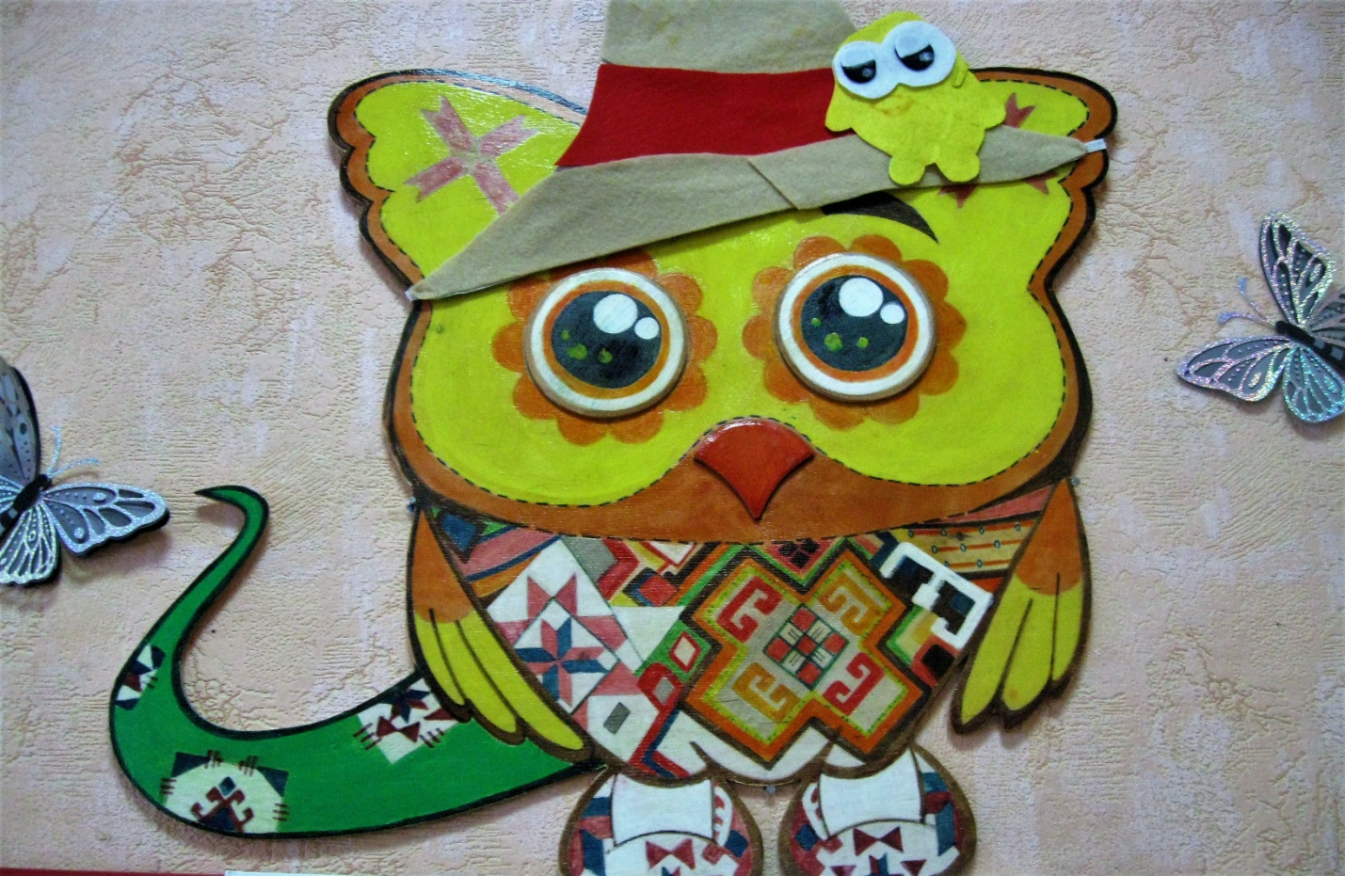
Куй Горош – фермер.
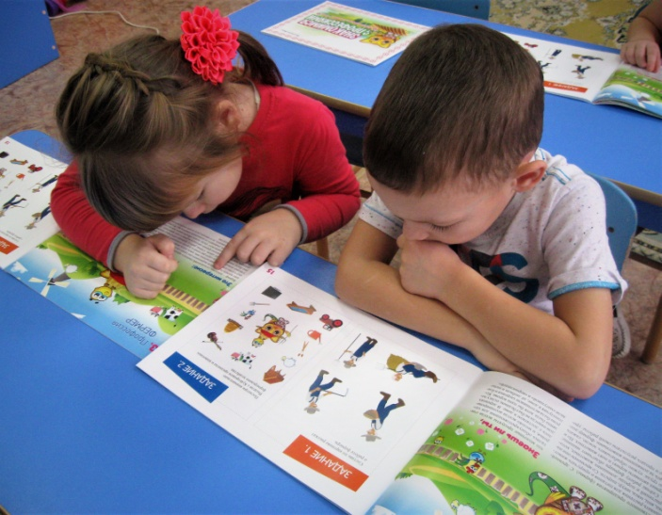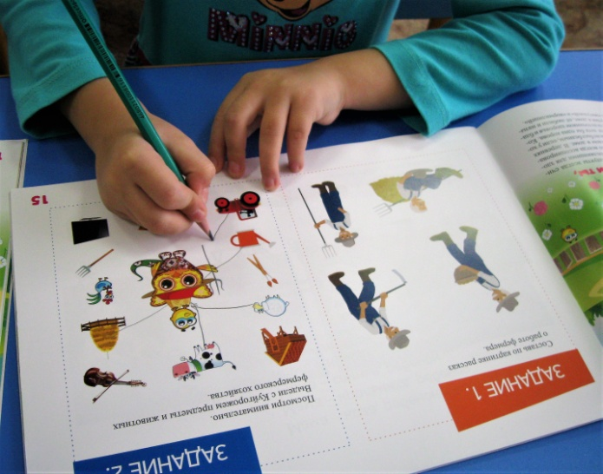
Работа по тетрадям по ранней профориентации.
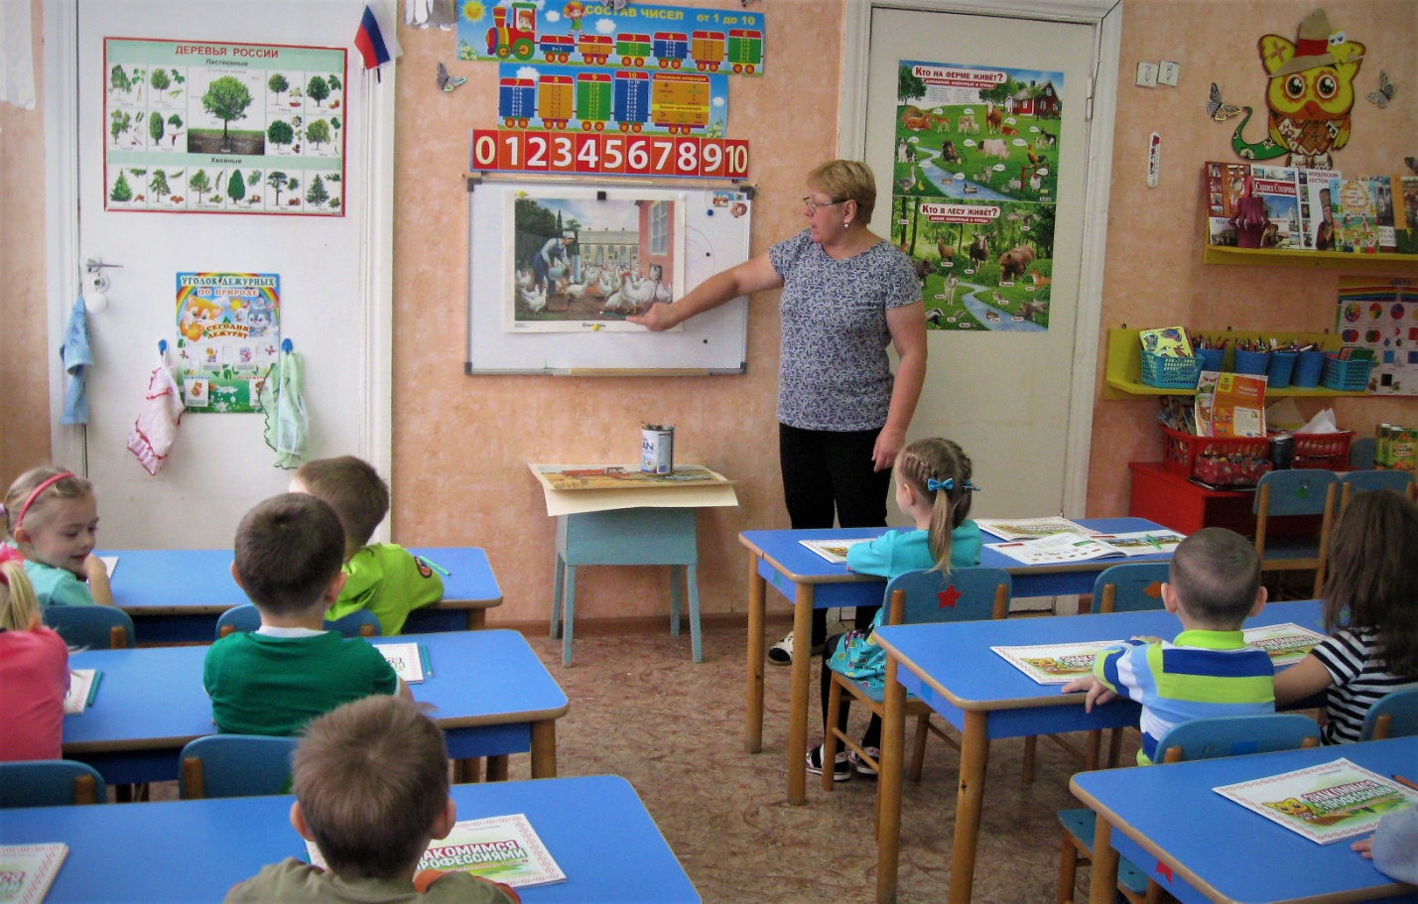
Беседа о профессии фермера.
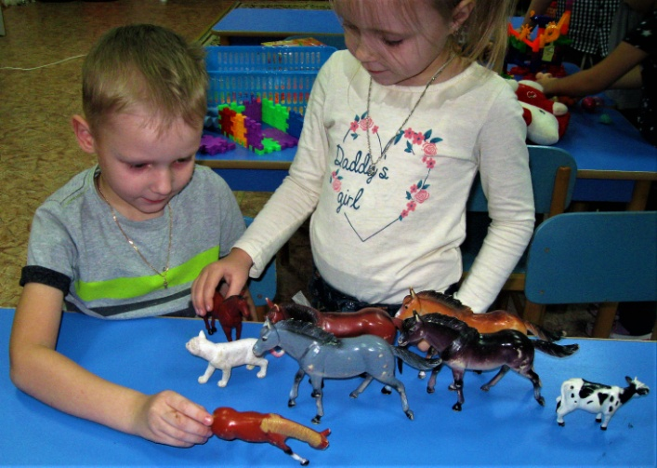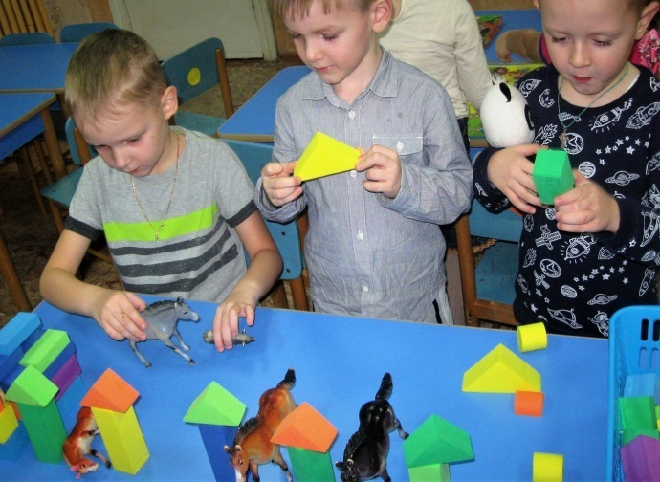
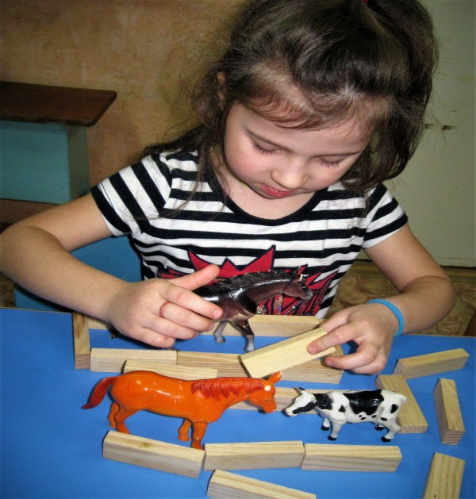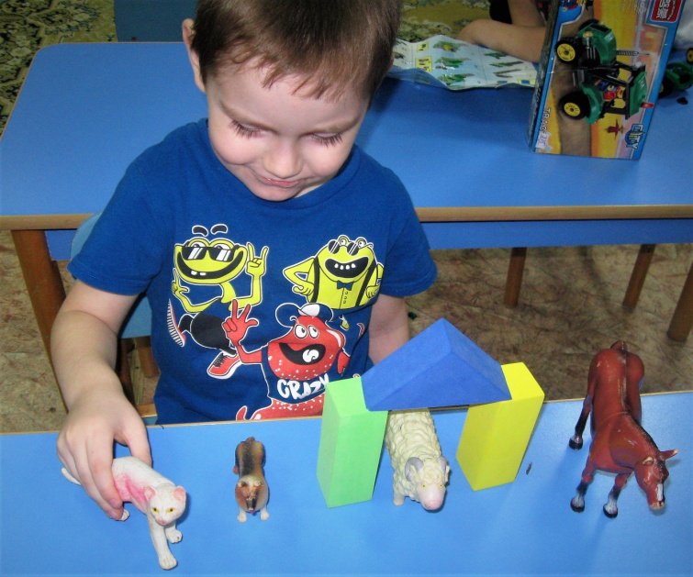
Сюжетно – ролевые игры с конструктором: « Наша ферма».
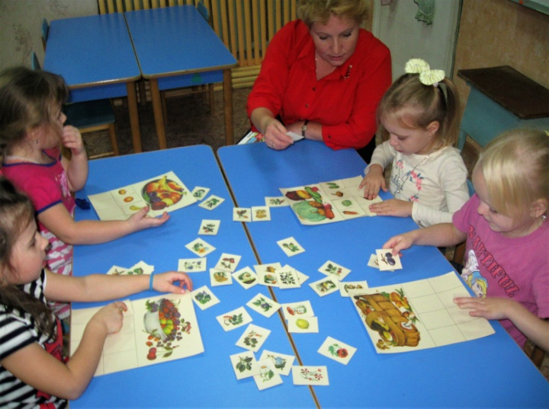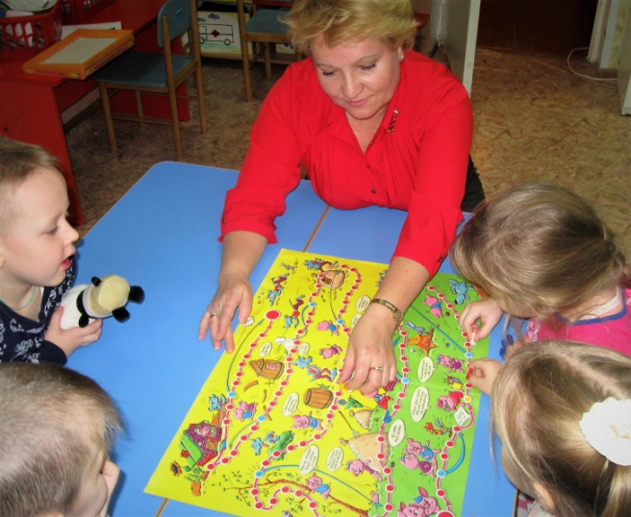
Д/игры: «Собери корзину», «Три поросенка».
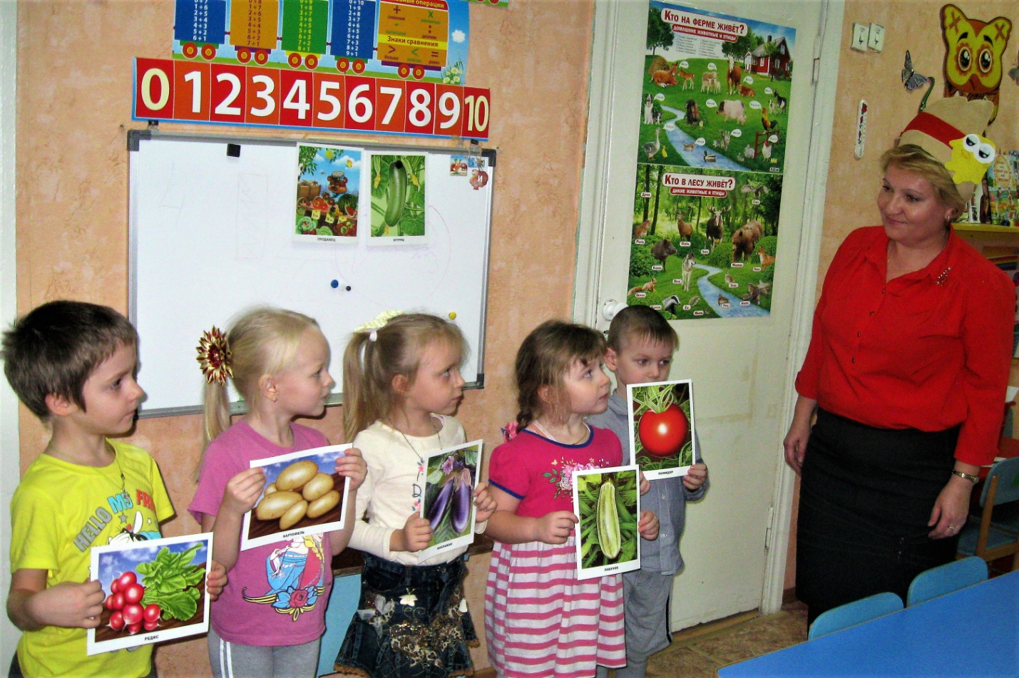
Занятие: «Труд овощеводов и садоводов».

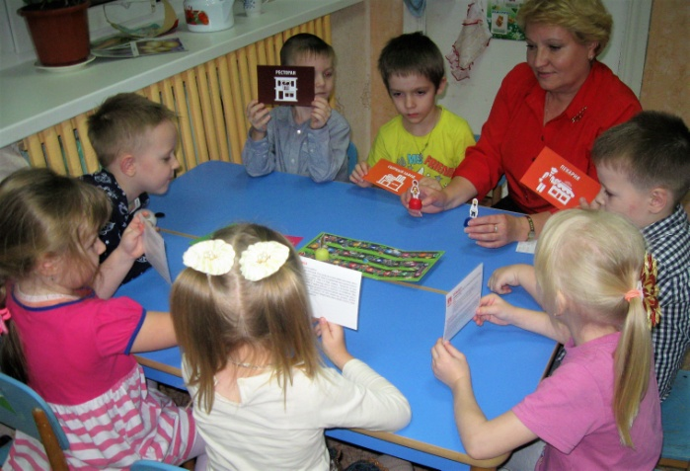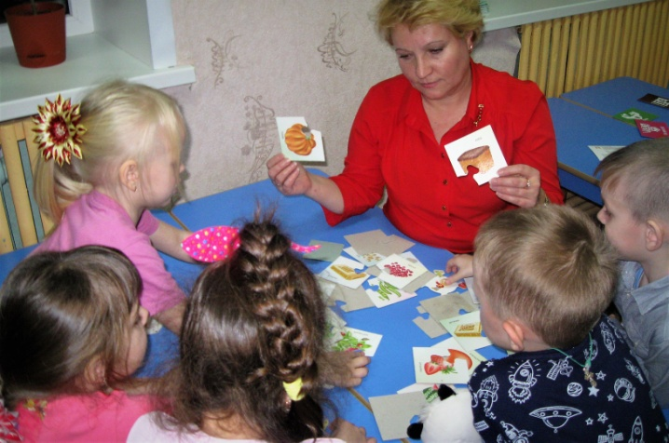
Д/игры: «Прогулка с Куй Горошем», «Как продукты к нам пришли на стол».

